小さな図の検証用文書
この文書は、小さな図をどう扱うかを決めるためのものです。図の大きさ（ポイント）と、代替テキストの有無を組み合わせています。

代替テキストのある小さなアイコン
PDF ファイル 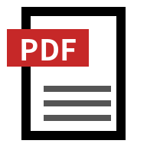 をダウンロードできます。検索は  から行います。
補足には  の印を付けています。

代替テキストのない小さなアイコン
PDF ファイル をダウンロードできます。検索は から行います。

意味のある小さな画像（代替テキストなし）
開館日は  と  です。

大きな図の部品
次の行は、地図の道順を小さな画像の点と矢印の先だけで表したものです。


細い罫線
次の罫線は、装飾として指定しています。
次の罫線は、何も指定していません。

比較のための図
基準の 24pt を超えるアイコン 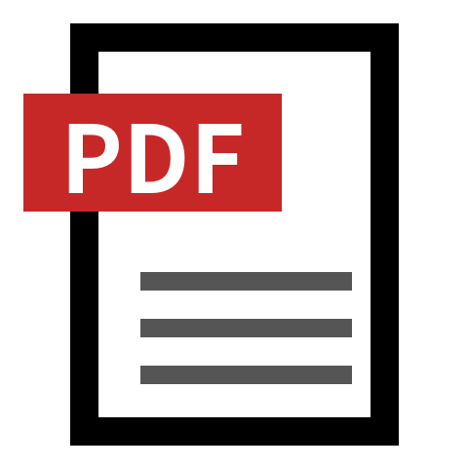 と、普通の大きさのグラフです。
